**АЛГЕБРА 8 КЛАСС**

ТАБЛИЦА ПЕРЕВОДА ТЕСТОВЫХ БАЛЛОВ В ОЦЕНКУ

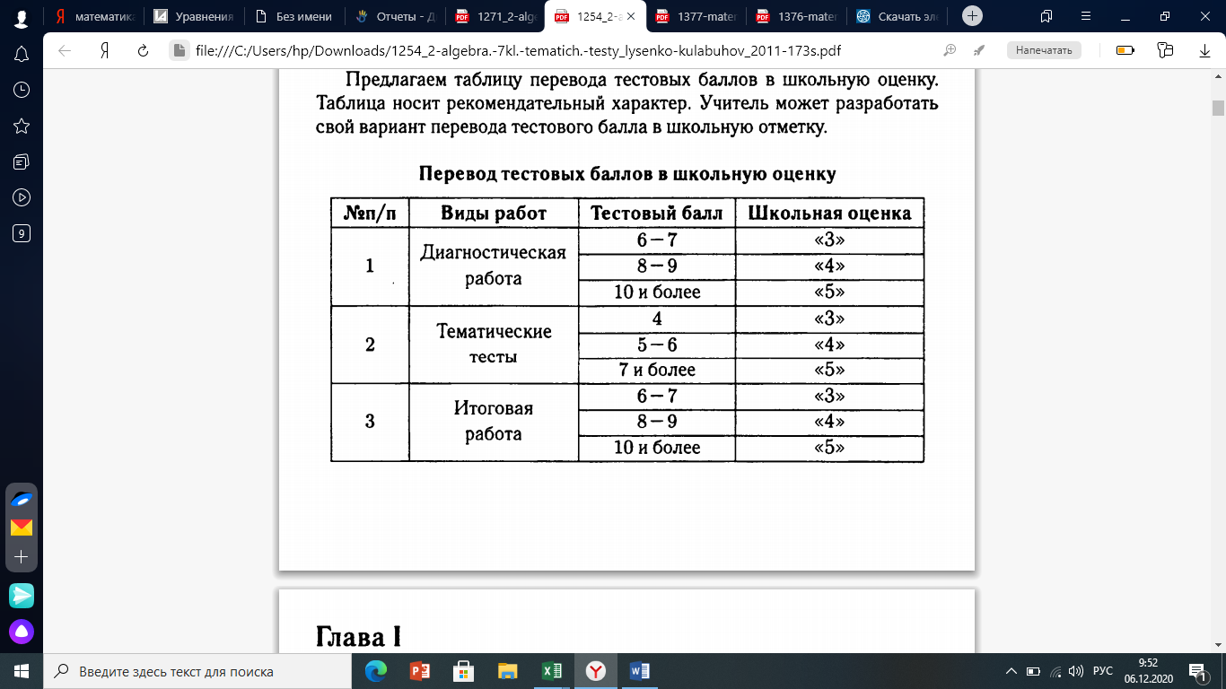

ТЕСТ

